 | Министерство науки и высшего образования Российской Федерации  Федеральное государственное бюджетное образовательное учреждение  высшего образования  «Московский государственный технический университет  имени Н.Э. Баумана  (национальный исследовательский университет)»  (МГТУ им. Н.Э. Баумана)

ФАКУЛЬТЕТ________________ИНФОРМАТИКА И СИСТЕМЫ УПРАВЛЕНИЯ ___________

КАФЕДРА _____СИСТЕМЫ ОБРАБОТКИ ИНФОРМАЦИИ И УПРАВЛЕНИЯ_______________

Дисциплина: Технологии машинного обучения

Отчет по лабораторной работе № 3

Студент __ИУ5-65Б_______ _________________ ___С.А.Рябова___
(Группа) (Подпись, дата) (И.О.Фамилия)

Проверил _________________ ______А.Н.Нардид_____
(Подпись, дата) (И.О.Фамилия)

2026 г.

Цель работы
Изучение способов подготовки выборки и подбора гиперпараметров на примере метода ближайших соседей.

Задание
- Выберите набор данных (датасет) для решения задачи классификации или регрессии.
- В случае необходимости проведите удаление или заполнение пропусков и кодирование категориальных признаков.
- С использованием метода train_test_split разделите выборку на обучающую и тестовую.
- Обучите модель ближайших соседей для произвольно заданного гиперпараметра K. Оцените качество модели с помощью подходящих для задачи метрик.
- Произведите подбор гиперпараметра K с использованием GridSearchCV и RandomizedSearchCV и кросс-валидации, оцените качество оптимальной модели. Используйте не менее двух стратегий кросс-валидации.
- Сравните метрики качества исходной и оптимальной моделей.

Описание набора данных
Для выполнения лабораторной работы был использован набор данных Titanic. Этот датасет содержит сведения о пассажирах корабля «Титаник» и используется для решения задачи классификации: необходимо определить, выжил пассажир или нет.
В качестве целевой переменной использовался столбец survived, который принимает два значения:
1 – пассажир выжил;
0 – пассажир не выжил.
Набор данных включает как числовые, так и категориальные признаки.
Примеры числовых признаков:
age – возраст пассажира;
fare – стоимость билета;
sibsp – количество братьев, сестёр и супругов на борту;
parch – количество родителей и детей на борту.

Примеры категориальных признаков:
sex — пол пассажира;
pclass — класс пассажира;
embarked — порт посадки.

Особенностью датасета является наличие:
пропущенных значений;
категориальных признаков;
текстовых столбцов, которые требуют дополнительной обработки или удаления.
Именно поэтому набор Titanic хорошо подходит для лабораторной работы, связанной с подготовкой данных, разделением выборки, кросс-валидацией и подбором гиперпараметров.
В ходе работы часть столбцов была удалена, так как они либо содержали слишком много пропусков, либо представляли собой сложные текстовые признаки, либо могли косвенно подсказывать правильный ответ. Оставшиеся признаки были использованы для обучения модели ближайших соседей.

Текст программы
import pandas as pd
import numpy as np
from sklearn.datasets import fetch_openml
titanic = fetch_openml("titanic", version=1, as_frame=True)
df = titanic.frame
print(df.head())
print(df.shape)
print(df.columns.tolist())
print(df.info())
print(df.isnull().sum())
target = "survived"
X = df.drop(columns=[target])
y = df[target]
print(X.head())
print(y.head())
cols_to_drop = ["name", "ticket", "cabin", "boat", "body", "home.dest"]
existing_cols_to_drop = [col for col in cols_to_drop if col in X.columns]
X = X.drop(columns=existing_cols_to_drop)
print(X.columns.tolist())
numeric_features = X.select_dtypes(include=["int64", "float64"]).columns.tolist()
categorical_features = X.select_dtypes(include=["object", "category", "bool"]).columns.tolist()
print(numeric_features)
print(categorical_features)
from sklearn.compose import ColumnTransformer
from sklearn.pipeline import Pipeline
from sklearn.impute import SimpleImputer
from sklearn.preprocessing import OneHotEncoder, StandardScaler
from sklearn.neighbors import KNeighborsClassifier
from sklearn.metrics import accuracy_score, precision_score, recall_score, f1_score, classification_report
numeric_transformer = Pipeline(steps=[
("imputer", SimpleImputer(strategy="median")),
("scaler", StandardScaler())
])
categorical_transformer = Pipeline(steps=[
("imputer", SimpleImputer(strategy="most_frequent")),
("encoder", OneHotEncoder(handle_unknown="ignore"))
])
preprocessor = ColumnTransformer(transformers=[
("num", numeric_transformer, numeric_features),
("cat", categorical_transformer, categorical_features)
])
from sklearn.model_selection import (
train_test_split,
GridSearchCV,
RandomizedSearchCV,
StratifiedKFold,
KFold
)
X_train, X_test, y_train, y_test = train_test_split(
X,
y,
test_size=0.2,
random_state=42,
stratify=y
)
print(X_train.shape)
print(X_test.shape)
initial_k = 5

initial_model = Pipeline(steps=[
("preprocessor", preprocessor),
("classifier", KNeighborsClassifier(n_neighbors=initial_k))
])
initial_model.fit(X_train, y_train)
y_pred_initial = initial_model.predict(X_test)
print(f"\nK={initial_k}")
print("Accuracy:", round(accuracy_score(y_test, y_pred_initial), 4))
print("Precision:", round(precision_score(y_test, y_pred_initial, pos_label='1'), 4))
print("Recall:", round(recall_score(y_test, y_pred_initial, pos_label='1'), 4))
print("F1-score:", round(f1_score(y_test, y_pred_initial, pos_label='1'), 4))
print(classification_report(y_test, y_pred_initial))
cv_stratified = StratifiedKFold(n_splits=5, shuffle=True, random_state=42)
cv_kfold = KFold(n_splits=5, shuffle=True, random_state=42)
search_model = Pipeline(steps=[
("preprocessor", preprocessor),
("classifier", KNeighborsClassifier())
])
param_grid = {
"classifier__n_neighbors": list(range(1, 31)),
"classifier__weights": ["uniform", "distance"],
"classifier__metric": ["euclidean", "manhattan"]
}
grid_search = GridSearchCV(
estimator=search_model,
param_grid=param_grid,
scoring="accuracy",
cv=cv_stratified,
n_jobs=-1
)
grid_search.fit(X_train, y_train)
best_grid_model = grid_search.best_estimator_
y_pred_grid = best_grid_model.predict(X_test)
print(grid_search.best_params_)
print(round(grid_search.best_score_, 4))
print(round(accuracy_score(y_test, y_pred_grid), 4))
print(round(precision_score(y_test, y_pred_grid, pos_label='1'), 4))
print(round(recall_score(y_test, y_pred_grid, pos_label='1'), 4))
print(round(f1_score(y_test, y_pred_grid, pos_label='1'), 4))
random_search = RandomizedSearchCV(
estimator=search_model,
param_distributions=param_grid,
n_iter=15,
scoring="accuracy",
cv=cv_kfold,
random_state=42,
n_jobs=-1
)

random_search.fit(X_train, y_train)
best_random_model = random_search.best_estimator_
y_pred_random = best_random_model.predict(X_test)
print(random_search.best_params_)
print(round(random_search.best_score_, 4))
print(round(accuracy_score(y_test, y_pred_random), 4))
print(round(precision_score(y_test, y_pred_random, pos_label='1'), 4))
print(round(recall_score(y_test, y_pred_random, pos_label='1'), 4))
print(round(f1_score(y_test, y_pred_random, pos_label='1'), 4))
results = pd.DataFrame({
"Модель": [
f"KNN (K={initial_k})",
"GridSearchCV best model",
"RandomizedSearchCV best model"
],
"Accuracy": [
accuracy_score(y_test, y_pred_initial),
accuracy_score(y_test, y_pred_grid),
accuracy_score(y_test, y_pred_random)
],
"Precision": [
precision_score(y_test, y_pred_initial, pos_label='1'),
precision_score(y_test, y_pred_grid, pos_label='1'),
precision_score(y_test, y_pred_random, pos_label='1')
],
"Recall": [
recall_score(y_test, y_pred_initial, pos_label='1'),
recall_score(y_test, y_pred_grid, pos_label='1'),
recall_score(y_test, y_pred_random, pos_label='1')
],
"F1-score": [
f1_score(y_test, y_pred_initial, pos_label='1'),
f1_score(y_test, y_pred_grid, pos_label='1'),
f1_score(y_test, y_pred_random, pos_label='1')
]
})

print(results.round(4))

Экранные формы

- Вывод первых 5 строк датасета (Рисунок 1)
Вывели признаки датасета, значения, пропуски.

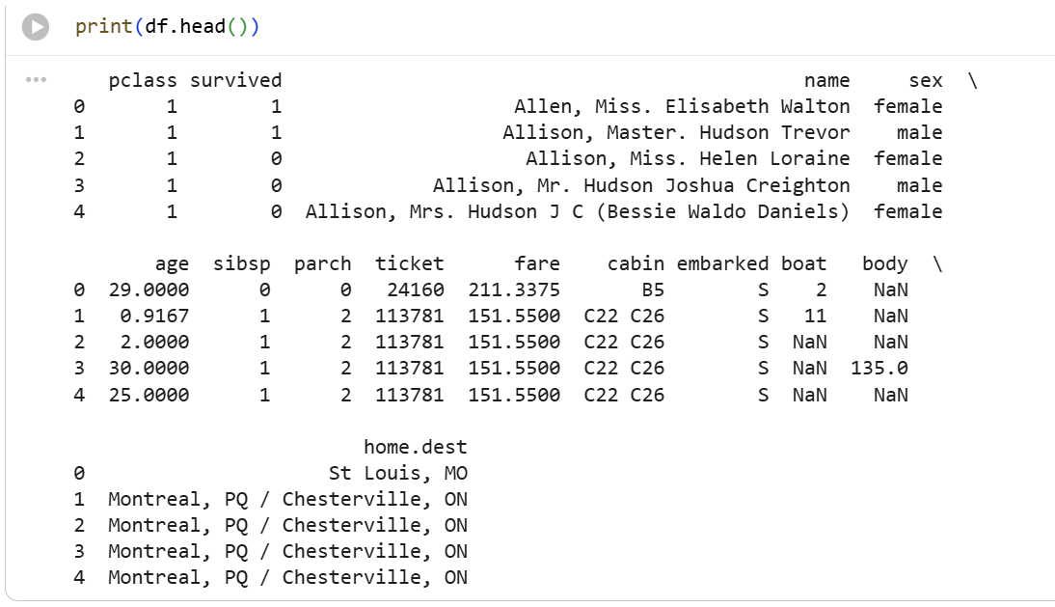
Рисунок 1 – Вывод первых 5 строк датасета

- Вывод столбцов датасета (Рисунок 2)
Рисунок 2 – Вывод столбцов датасета

- Первые 5 значений целевой переменной y (Рисунок 3)
На рисунке 3 показаны первые значения целевой переменной y, соответствующей признаку survived.
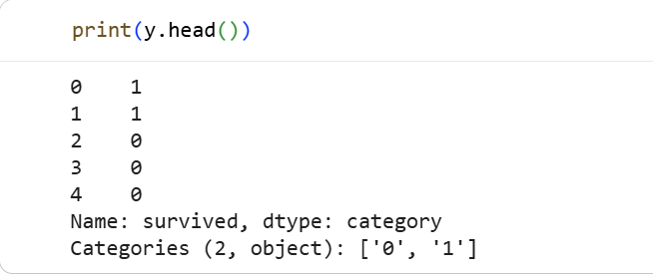
Рисунок 3 – Первые 5 значений целевой переменной y

- Bывод признаков после удаления лишних столбцов (Рисунок 4)
Удаление выполнялось, чтобы исключить признаки с большим числом пропусков, сложные текстовые поля и признаки, которые могли бы косвенно подсказывать правильный ответ модели.
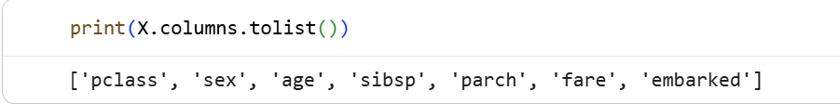
Рисунок 4 – Bывод признаков после удаления лишних столбцов

- Числовые признаки (Рисунок 5)
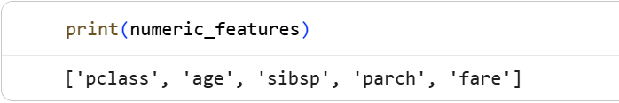
Рисунок 5 – Числовые признаки

- Категориальные признаки (Рисунок 6)

Рисунок 6 – Категориальные признаки

- Размер обучающей выборки (Рисунок 7)
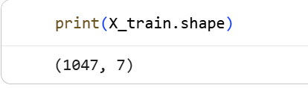
Рисунок 7 – Размер обучающей выборки

- Размер тестовой выборки (Рисунок 8)
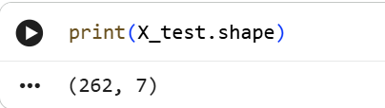
Рисунок 8 – Размер тестовой выборки

- Размер тестовой выборки (Рисунок 9)

Рисунок 9 – Размер тестовой выборки

- Исходная модель KNN (Рисунок 10)
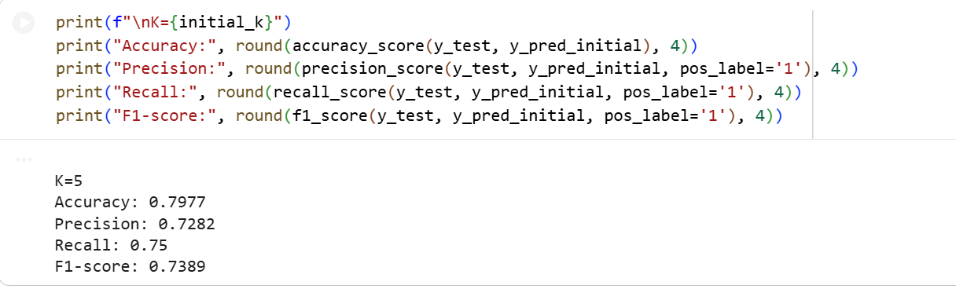
Рисунок 10 – Исходная модель KNN

- Классификация (Рисунок 11)
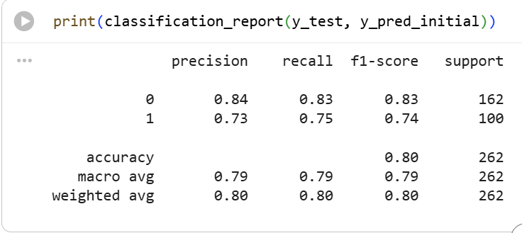
Рисунок 11 – Классификация
- Классификация (Рисунок 12)
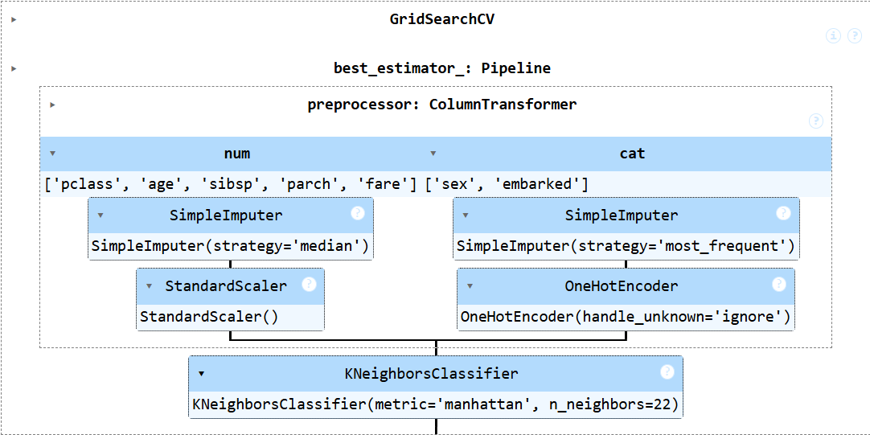
Рисунок 12 – Классификация

- Лучшие параметры (Рисунок 13)
Рисунок 13 – Лучшие параметры

- Лучшая accuracy на кросс-валидации (Рисунок 14)
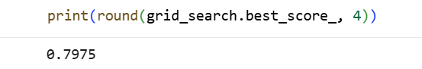
Рисунок 14 – Лучшая accuracy на кросс-валидации

- Test Accuracy (Рисунок 15)
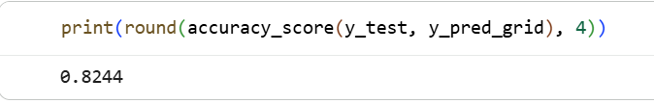
Рисунок 15 – Test Accuracy

- Test Precision (Рисунок 16)
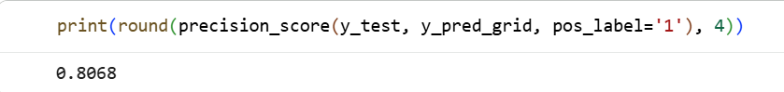
Рисунок 16 – Test Precision

- Test Recall (Рисунок 17)
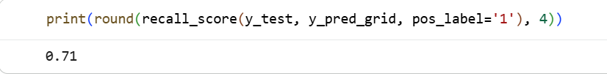
Рисунок 17 – Test Recall

- Test F1 Score (Рисунок 18)
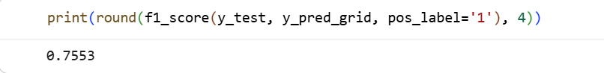
Рисунок 18 – Test F1 Score

- (Рисунок 19)
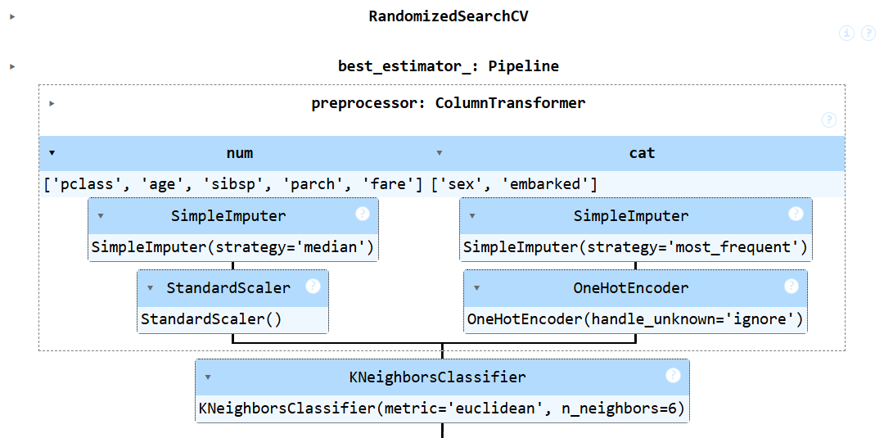
Рисунок 19 –

RandomizedSearchCV + KFold
- Лучшие параметры (Рисунок 20)
Рисунок 20 – Лучшие параметры

- Лучшая accuracy на кросс-валидации (Рисунок 21)
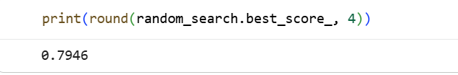
Рисунок 21 – Лучшая accuracy на кросс-валидации

- Test accuracy (Рисунок 22)
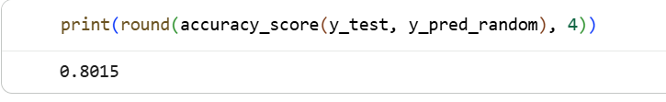
Рисунок 22 – Test accuracy

- Test precision (Рисунок 23)
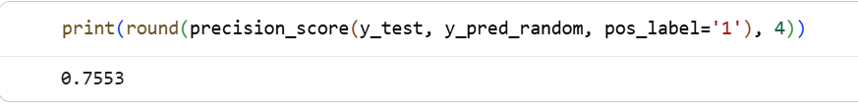
Рисунок 23 – Test precision

- Test Recall (Рисунок 24)
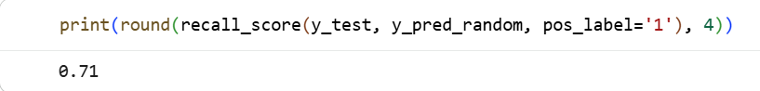
Рисунок 24 – Test Recall

- Test F1-Score (Рисунок 25)
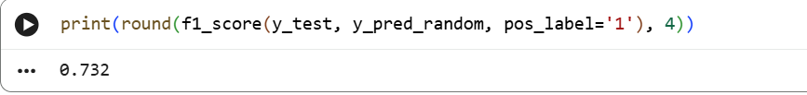
Рисунок 25 – Test F1-Score

- Сравнение результатов (Рисунок 26)
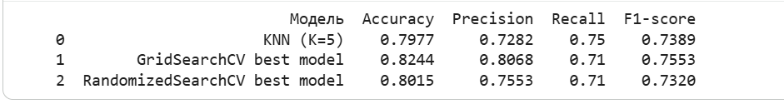
Рисунок 26 – Сравнение результатов

